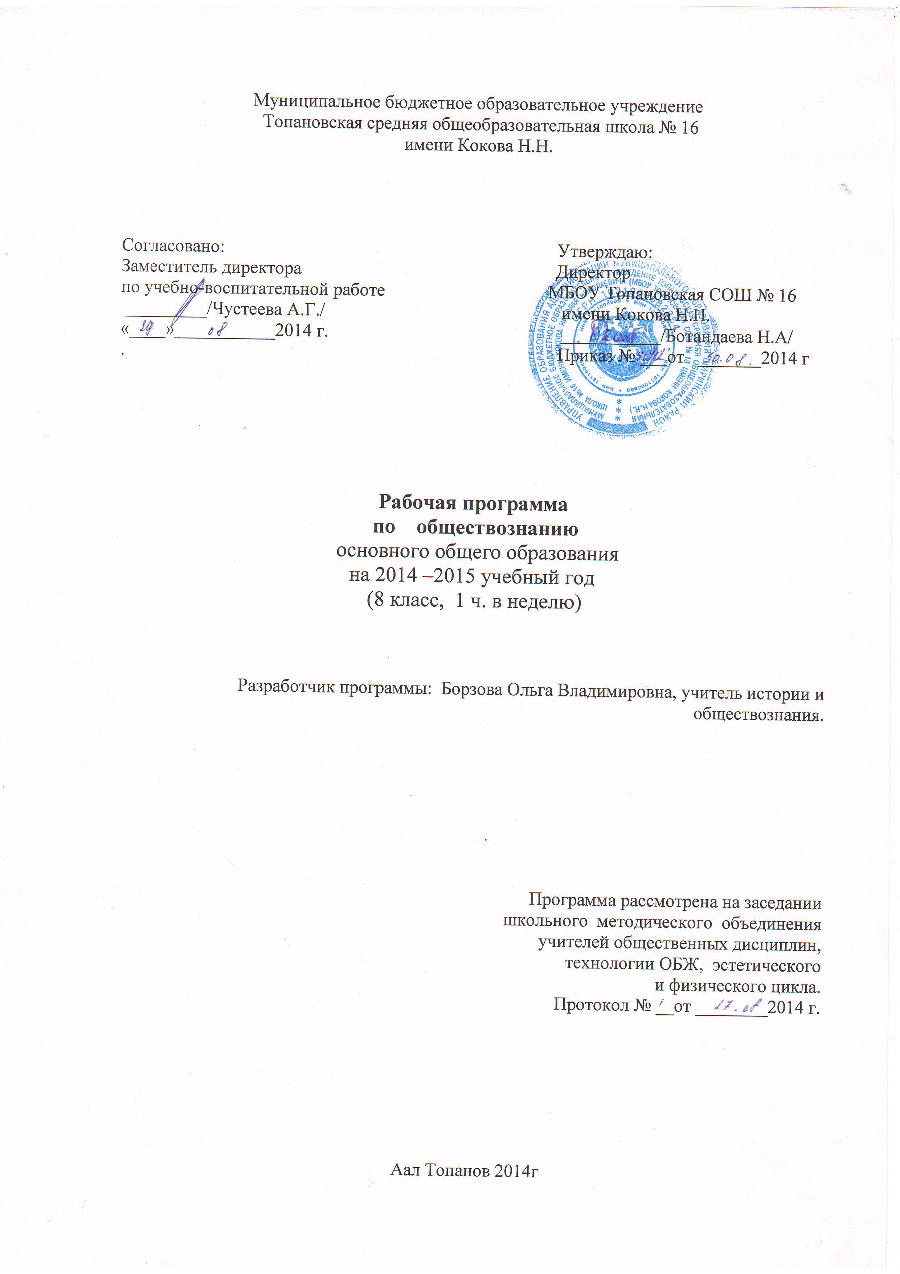

Пояснительная записка.

Рабочая программа по обществознанию в 8 классе составлена на основе следующих документов:
1. Федеральный компонент государственного стандарта общего образования (утвержденный приказом Минобразования России от 05.03.2004г. №1089);
2. Письмо Минобрнауки РФ от 07.07.2005г. №103 – 1263 «О примерных программах по учебным предметам федерального базисного учебного плана;
3. Образовательная программа МБОУ Топановской СОШ №16 имени Кокова НН (приказ №90 от 28.08.2014г.);
4. Положение о порядке разработки и утверждения рабочих программ, учебных курсов, предметов, дисциплин (модулей) (приказ №90/1от 29.08.2014г.).

Данная программа соответствует Федеральному компоненту государственного стандарта основного общего образования и учебному плану МБОУ Топановской СОШ №16 имени Кокова НН и предусматривает изучение предмета обществознание на базовом уровне, на ее реализацию отводится 34 часа в год, 1 час в неделю. Программа за предыдущий год пройдена полностью. В 8 классе обучается 8 учащихся из них на 4 и 5 учится 1, класс общеобразовательный, по учебным возможностям слабых 2.
Изучение обществознания в основной школе направлено на достижение следующих целей:
. развитие личности в ответственный период социального взросления человека (11-15 лет), ее познавательных интересов, критического мышления в процессе восприятия социальной информации и определения собственной позиции; нравственной и правовой культуры, экономического образа мышления, способности к самоопределению и самореализации;
.воспитание общероссийской идентичности, гражданской ответственности, уважения к социальным нормам; приверженности гуманистическим и демократическим ценностям, закрепленным в Конституции РФ;
. освоение на уровне функциональной грамотности системы необходимых для социальной адаптации знаний: об обществе; основных социальных ролях; о позитивно оцениваемых обществом качествах личности, позволяющих успешно взаимодействовать в социальной среде; сферах человеческой деятельности, способах регулирования общественных отношений, механизмах реализации и защиты прав человека и гражданина;
. овладение умениями познавательной, коммуникативной, практической деятельности в основных характерных для подросткового возраста социальных ролях;
. формирование опыта применения полученных знаний для решения типичных задач в области социальных отношений, экономической и гражданско-общественной деятельности, межличностных отношений, отношений между людьми различных национальностей деятельности, правоотношений, семейно- бытовых отношений.

В 8 классе курс обществознание включает четыре темы: «Человек и общество»,
« Сфера духовной культуры», «Экономика», « Социальная сфера».
Тема «Человек и общество» дает представление о соотношении биологического и социального в человеке, значимости социализации личности. Тема вводит ученика в круг проблем современного общества и общественных отношений. Тема «Сфера духовной культуры» вводит ученика в круг проблем морали, важных для осознания себя как существа нравственного. Кроме того, в этой теме учащиеся получают возможность познакомиться с функционированием в обществе системы образования, науки и религии. Тема «Экономика» углубляет знания учащихся об основных экономических проявлениях (производство, обмен, потребление) через раскрытие ключевых экономических понятий.
Тема « Социальная сфера» раскрывает ключевые социологические понятия: социальная структура, социальные группы, социальный статус, социальная роль. Социальная мобильность, социальный конфликт, межнациональные отношения в современном обществе.

Межпредметные связи.
История: формирование единой с историей системы понятий, структуры общественных связей.
Литература: общая с обществознанием ориентация целей на формирование у учеников образа мира через достижения человеческой культуры.
География: закономерности взаимодействия общества и природы, номенклатура географических названий.
Биология: представление о науке как об особом и самостоятельном способе познания мира человеческим обществом.
Региональный компонент реализуется через уроки обществознания в темах «Человек и общество», « Сфера духовной культуры», «Экономика», « Социальная сфера».

Рабочая программа по обществознанию составлена на основе авторской программы под редакцией академика РАО, доктора педагогических наук Л.Н. Боголюбова.
Учебная деятельность осуществляется при использовании УМК: «Обществознание» 8 класс под редакцией Боголюбова Л.Н., Виноградова Н.Ф., Городецкой Н.И. – М.: Просвещение , 2010г. Данный учебник соответствует федеральному перечню учебников, рекомендованных Министерством образования и науки РФ к использованию в образовательном процессе в образовательных учреждениях, реализующих программы общего образования на 2014 -2015 учебный год (приказ Минобрнауки РФ от 31.03.2014г. №253).

Содержание программы.
№ | Тема | Содержание | Количество часов
№ | Тема | Содержание | Примерная программа | Рабочая програма
1. | Личность и общество. | Отличие человека от животных. Потребности, способности, характер. Пол и возраст человека. Ребенок и взрослый. Особенности игры как одной из основных форм деятельности людей в детстве. Общение в детском коллективе. Учеба в школе. Человек и его ближайшее окружение. Межличностные отношения. Сотрудничество. Межличностные конфликты, их конструктивное разрешение. Общество как форма совместной жизни людей. Человек, общество и природоохранная деятельность. Правила экологического поведения. | 5 | 4
2. | Сфера духовной культуры. | Культура общества и человека, ее проявления. Культура поведения. Образцы для подражания. Образование, его значение в жизни людей. Образование и образованность. Необходимость самообразования. Право на образование. Наука в современном обществе. Труд ученого. Ответственность ученых за результаты своих открытий. | 8 | 8
3. | Экономика. | Экономика как хозяйство. Экономические потребности и возможности. Ограниченность ресурсов. Необходимость соотносить потребности с имеющимися ресурсами. Товары и усиум. Рынок. Купля-продажа. Деньги и их роль в экономике. Домашнее хозяйство. Источники доходов семьи. Труд ребенка в семье. Заработная плата. Налоги как часть расходов семьи. Семейный бюджет. Личный бюджет школьника. | 15 | 13
4. | Социальная сфера. | Необходимость регулирования поведения людей. Правила и нормы поведения в обществе. Мораль. Религия. Право. Нарушение норм и их последствия. Ответственность человека за его поступки. Здоровье людей. Опасные для человека и общества явления: наркомания, пьянство, преступность. Слагаемые здорового образа жизни. Занятия физкультурой и спортом. Семья. Отношения в семье. Неполные семьи. | 5 | 5
6. | Резерв учебного времени. |  | 2 | 4
 | Итого |  | 35 | 34

Календарно – тематическое планирование

№ урока | По факту | Дата по плану | Название урока | Виды контроля
1 |  | 01.09 | Повторение за курс 7 класса  Введение
2 |  | 08.09 | Быть личностью
3 |  | 15.09 | Общество как форма жизнедеятельности людей
4 |  | 22.09 | Развитие общества
5 |  | 29.09 | Проверочная работа «Личность и общество» | . Проверочная работа «Личность и общество»
 |  | 06.10 | Глава II. Сфера духовной культуры.
6 |  | 13.10 | Сфера духовной жизни
7 |  | 20.10 | Мораль
8 |  | 27.10 | Долг и совесть
9 |  | 17.11 | Моральный выбор – это ответственность
10 |  | 24.11 | Образование
11 |  | 01.12 | Наука в современном обществе
12 |  | 08.12 | Религия как одна из форм культуры
13 |  | 15.12 | Обобщение темы «Сфера духовной  культуры» | Тест
14 |  | 22.12 | Экономика и ее роль в жизни общества
15 |  | 29.12 | Главные вопросы экономики
16 |  | 12.01 | Собственность
17 |  | 19.01 | Рыночная экономика
18 |  | 26.01 | Производство – основа экономики
19 |  | 02.02 | Предпринимательская деятельность
20 |  | 09.02 | Роль государства в экономике
21 |  | 16.02 | Распределение доходов
22 |  | 02.03 | Потребление
23 |  | 09.03 | Инфляция и семейная экономика
24 |  | 16.03 | Безработица, её причины и последствия
25 |  | 06.04 | Мировое хозяйство и международная торговля
26 |  | 13.04 | Проверочная работа по теме «Экономика» | Проверочная работа по теме «Экономика»
27 |  | 20.04 | Социальная структура общества
28 |  | 27.04 | Социальные статусы и роли
29 |  | 04.05 | Нации и межнациональные отношения
30 |  | 11.05 | Отклоняющееся поведение
31 |  | 18.05 | Проверочная работа по теме «Социальная сфера». | Проверочная работа по теме «Социальная сфера».
32 |  | 25.05 | Личность и общество. Духовная культура общества.  Обобщение
33 |  |  | Государство и экономика. Обобщение
34 |  |  | Итоговая контрольная работа тест | Итоговая контрольная работа тест

23.02.15г. выпало на праздничный день тема 33, 34 уроков будут объединены для полного прохождения программы.

Практические занятия

№ | Тема | Практическое занятие
1 | Личность и общество | Проверочная работа
2 | Сфера духовной культуры | Обобщение темы
3 | Экономика | Проверочная работа
4 | Социальная сфера | Проверочная работа

Критерии оценивания учащихся 6-9 классов
КРИТЕРИИ ОЦЕНИВАНИЯ | 5 (отл.) | 4 (хор.) | 3 (уд.) | 2 (неуд.)
1. Организация ответа (введения, основная часть, заключение) | Удачное исполнение правильной структуры ответа (введение – основная часть – заключение); определение темы; ораторское искусство (умение говорить) | Исполнение структуры ответа, но не всегда удачное; определение темы; в ходе изложения встречаются паузы, неудачно построенные предложения, повторы слов | Отсутствие некоторых элементов ответа; неудачное определение темы или ее определение после наводящих вопросов; сбивчивый рассказ, незаконченные предложения и фразы, постоянная необходимость в помощи учителя | Неумение сформулировать вводную часть и выводы; не может определить даже с помощью учителя, рассказ распадается на отдельные фрагменты или фразы
2. Умение анализировать и делать выводы | Выводы опираются на основные факты и являются обоснованными; грамотное сопоставление фактов, понимание ключевой проблемы и ее элементов; способность задавать разъясняющие вопросы; понимание противоречий между идеями | Некоторые важные факты упускаются, но выводы правильны; не всегда факты сопоставляются и часть не относится к проблеме; ключевая проблема выделяется, но не всегда понимается глубоко; не все вопросы удачны; не все противоречия выделяются | Упускаются важные факты и многие выводы неправильны; факты сопоставляются редко, многие из них не относятся к проблеме; ошибки в выделении ключевой проблемы; вопросы неудачны или задаются только с помощью учителя; противоречия не выделяются | Большинство важных фактов отсутствует, выводы не делаются; факты не соответствуют рассматриваемой проблеме, нет их сопоставления; неумение выделить ключевую проблему (даже ошибочно); неумение задать вопрос даже с помощью учителя; нет понимания противоречий
3. Иллюстрация своих мыслей | Теоретические положения подкрепляются соответствующими фактами | Теоретические положения не всегда подкрепляются соответствующими фактами | Теоретические положения и их фактическое подкрепление не соответствуют друг другу | Смешивается теоретический и фактический материал, между ними нет соответствия

Источники информации

1. Программа общеобразовательных учреждений – Обществознание. 6-11 классы. Л. Н.
Боголюбов, Н. И. Городецкая, Л. Ф. Иванова, А. И. Матвеев. Москва, «Просвещение», 2010 г
3. Учебник «Обществознание: 8 кл.. учеб. для общ. учреждений» под ред. Л. Н. Боголюбова, Н.И. Городецкой. — М.: Просвещение, 2010 г.
3. Обществознание 8 класс. Поурочные планы по учебнику Л.Н. Боголюбова.
С.Н. Степанько. – Волгоград: Учитель, 2007г.
4. Обществознание 8 класс. Поурочные разработки. Пособие для учителей общеобразовательных учреждений. Под редакцией Л.Н. Боголюбова. – Москва: Просвещение, 2011.
5. Промежуточная аттестация по обществознанию 6 -9 классы. Текущий контроль. Пособие для учителей общеобразовательных учреждений. Москва «Просвещение», 2010.

Средства обучения
1. Мультимедийный проектор-1
2. Компьютер-1
3. Экран-1
4. Поурочные презентации

